VACATURES

Bakkerij & Patisserie Delecta is een familiaal bedrijf met een 20-tal medewerkers. Wij bestaan sedert 1995 en bereiden met trots brood en banket, patisserie, chocolade en ijstaarten in eigen huis. Om ons team te versterken zijn we op zoek naar:

Brood – en banketbakker
  - Voltijds (afwisselend op zondag en maandag vrij)
  - Met een bakkersopleiding
  - Met of zonder ervaring in het vak
  - Zin voor hygiëne, orde en netheid

Poetshulp
12u/week (uren vrij te kiezen, behalve 4u op dinsdagnamiddag)

Student winkelbediende
6u/weekend (afwisselend zaterdagnamiddag / zondagvoormiddag)

Wij bieden een aangename werksfeer en goed loon.

Interesse?
Meld je dan aan bij Marnik Van Isacker, Bakkerij & Patisserie Delecta:
Jozef Duthoystraat 78, 8790 Waregem.
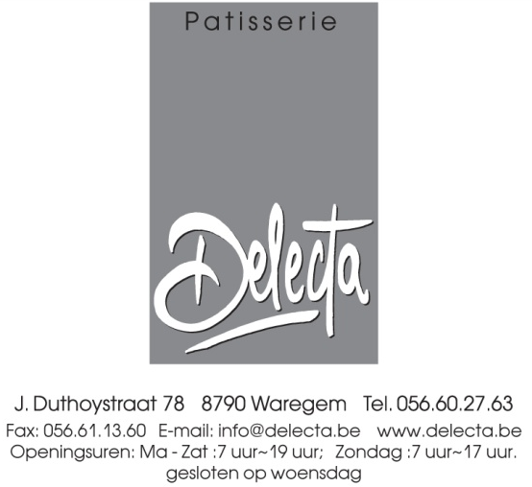
Graag een seintje vooraf: 056/60 27 63 of 0473/61 60 46.

